Администрация
сельского поселения
Светлодольск
муниципального района Сергиевский
Самарской области

ПОСТАНОВЛЕНИЕ
«10» февраля 2023 г.
№9/1

О подготовке проекта планировки территории и проекта межевания территории объекта: 2210П «Обустройство Елшанского нефтяного месторождения. ВЛ-6 кВ к скважине № 50» в границах сельского поселения Светлодольск муниципального района Сергиевский Самарской области

В соответствии с частью 4 статьи 45 Градостроительного кодекса Российской Федерации, пунктом 9 Порядка подготовки документации по планировке территории, разрабатываемой на основании решений Администрации сельского поселения Светлодольск муниципального района Сергиевский Самарской области, и принятия решения об утверждении документации по планировке территории, порядка внесения изменений в такую документацию, порядка отмены такой документации или ее отдельных частей, порядка признания отдельных частей такой документации не подлежащими применению в соответствии с Градостроительным кодексом Российской Федерации, утвержденных Постановлением Администрации сельского поселения Светлодольск муниципального района Сергиевский Самарской области № 17 от 08.04.2022 г., рассмотрев предложение ООО «ИТ-Сервис» о подготовкепроекта планировки территории и проекта межевания территории, Администрация сельского поселения Светлодольск муниципального района Сергиевский Самарской области

ПОСТАНОВЛЯЕТ:

- Подготовить документацию по планировке территории (проект планировки территории и проект межевания территории), для размещения линейного объекта: 2210П «Обустройство Елшанского нефтяного месторождения. ВЛ-6 кВ к скважине № 50» в границах сельского поселения Светлодольск муниципального района Сергиевский Самарской области, согласно прилагаемой схеме (Приложение № 1).
- Утвердить прилагаемое задание на подготовку документации по планировке территории, указанной в пункте 1 настоящего Постановления (Приложение № 2).
- Установить, что подготовленнаядокументация по планировке территории должна быть представлена в Администрацию сельского поселения Светлодольск муниципального района Сергиевский Самарской области в срок до 15.02.2024 г.
- Предложения физических и (или) юридических лиц, касающиеся порядка, сроков подготовки и содержания изменений в документацию по планировке территории, указанные в пункте 1 настоящего Постановления, принимаются в письменной форме в адрес Администрации сельского поселения Светлодольск муниципального района Сергиевский Самарской области по адресу: 446550, Самарская область, муниципальный район Сергиевский, п.Светлодольск, ул.Полевая, 1, в течение 7 календарных дней с момента подписания и опубликования настоящего Постановления.
- Опубликовать настоящее Постановление в газете «Сергиевский вестник» в течение трех дней со дня принятия настоящего Постановления и разместить на сайте Администрации муниципального района Сергиевский в информационно-телекоммуникационной сети Интернет в разделе «Градостроительство», «сельское поселение Светлодольск» в подразделе «Проекты планировки и межевания территории».
- Настоящее Постановление вступает в силу со дня его официального опубликования.
- Контроль за выполнением настоящего Постановления оставляю за собой.

Главасельского поселения
Светлодольск муниципального Н.В.Андрюхин
района Сергиевский

Приложение № 1 к Постановлению
Администрации сельского поселения
Светлодольск муниципального района
Сергиевский Самарской области от
10.02.2023 г. № 9/1

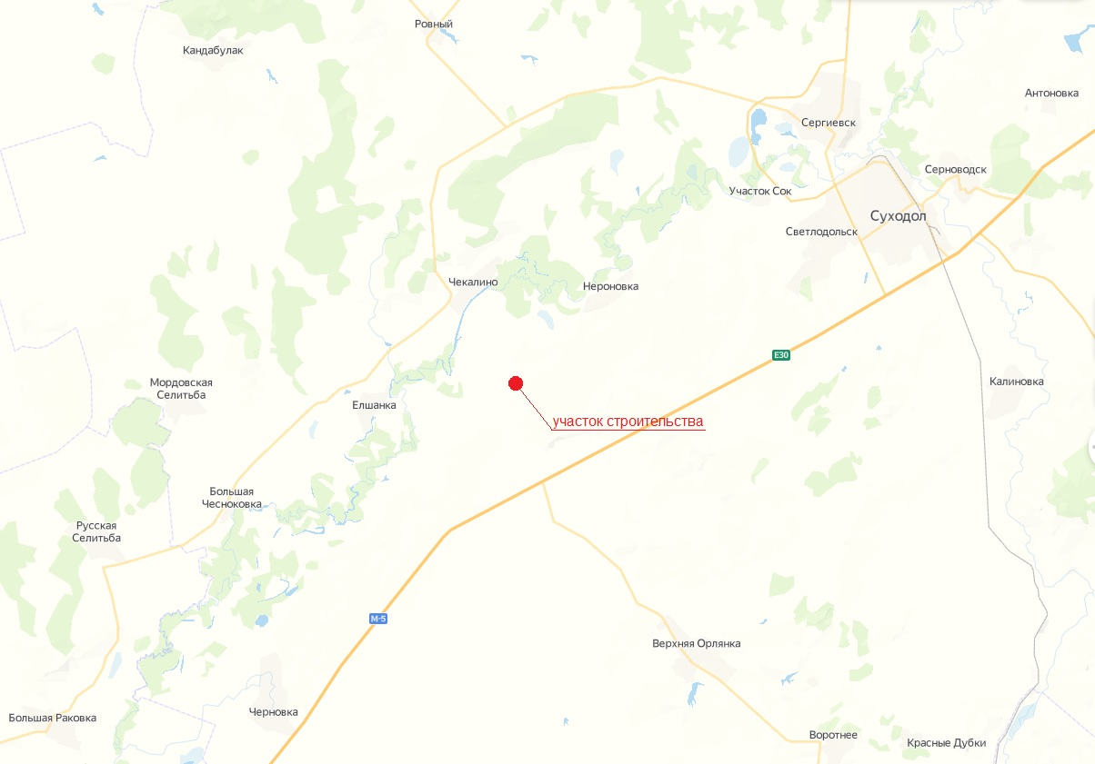

Приложение № 2 к Постановлению
Администрации сельского поселения
Светлодольск муниципального района
Сергиевский Самарской области от
10.02.2023 г. № 9/1

УТВЕРЖДЕНО

Постановление Администрации муниципального района Сергиевский Самарской области
 | (вид документа органа, уполномоченного на принятие решения о подготовке документации по планировке территории)
от «____» __________________________ 20____ г. № ______
(дата и номер документа о принятии решения о подготовке документации по планировке территории)
Глава муниципального района Сергиевский
(должность уполномоченного лица органа, уполномоченного на принятие решения о подготовке документации по планировке территории)
А.И. Екамасов
 | (подпись уполномоченного лица органа, уполномоченного на принятие решения о подготовке документации по планировке территории)  М.П. |  | (расшифровка подписи)

ЗАДАНИЕ
на подготовку документации по внесению изменений
в документацию по планировке территории
для размещения объекта АО «Самараинвестнефть» 2210П «Обустройство Елшанского нефтяного месторождения. ВЛ-6 кВ к скважине №50», в границах сельских поселений Светлодольское муниципального района Сергиевский Самарской области
(наименование территории, наименование объекта (объектов) капитального строительства, для размещения которого (которых) подготавливается документация по планировке территории)
 | Наименование позиции | Содержание
1. | Вид разрабатываемой документации по планировке территории | Проект планировки территории с проектом межевания территории в его составе
2. | Заявитель подготовки документации по планировке территории | АО «Самараинвестнефть»,  ОГРН 1026303909532,  ИНН/КПП 6381005020/168150001  4430029, г. Самара, Губанова, 21
3. | Источник финансирования работ по подготовке документации по планировке территории | Средства Заявителя (силами подрядной организации АО «Самараинвестнефть» -  ООО «ИТ-Сервис»)
4. | Вид и наименование планируемого к размещению объекта капитального строительства, его основные характеристики | Для размещения объекта 2210П «Обустройство Елшанского месторождения. ВЛ-6 кВ к скважине №50»
5. | Населенные пункты, поселения, городские округа, муниципальные районы, в отношении территорий которых осуществляется подготовка документации по планировке территории, описание границ территории, в отношении которой осуществляется подготовка документации по планировке территории | муниципальный район Сергиевский, сельские поселение Светлодольское
6. | Состав документации по планировке территории | Раздел 1. Проект планировки территории. Положение о размещении линейных объектов  Раздел 2. Материалы по обоснованию проекта планировки территории  Раздел 3. Проект межевания территории
7 | Срок проведения работ по подготовке документации по планировке территории, месяцев | 11 месяцев

